

ПРОФЕССИОНАЛЬНЫЕ АЭРОГРАФЫ JONNESWAY®

Профессиональные аэрографы JONNESWAY® предназначены для нанесения рисунков на различные поверхности автомобилей, мотоциклов, яхт, интерьера и т.д. различными типами лакокрасочных материалов.
Профессиональные аэрографы JONNESWAY® – это высококачественный инструмент, в конструкции которого используются высокоточные детали, бережное обращение с ним необходимо для получения оптимального процесса работы.
Аэрографы JONNESWAY® независимого двойного действия, где управление потоками воздуха и краски осуществляется следующими движениями управляющей кнопки: кнопка вниз - подача воздуха, кнопка назад (на себя) - подача ЛКМ. Нормальное рабочее давление воздуха находится в пределах 1-3 атм.
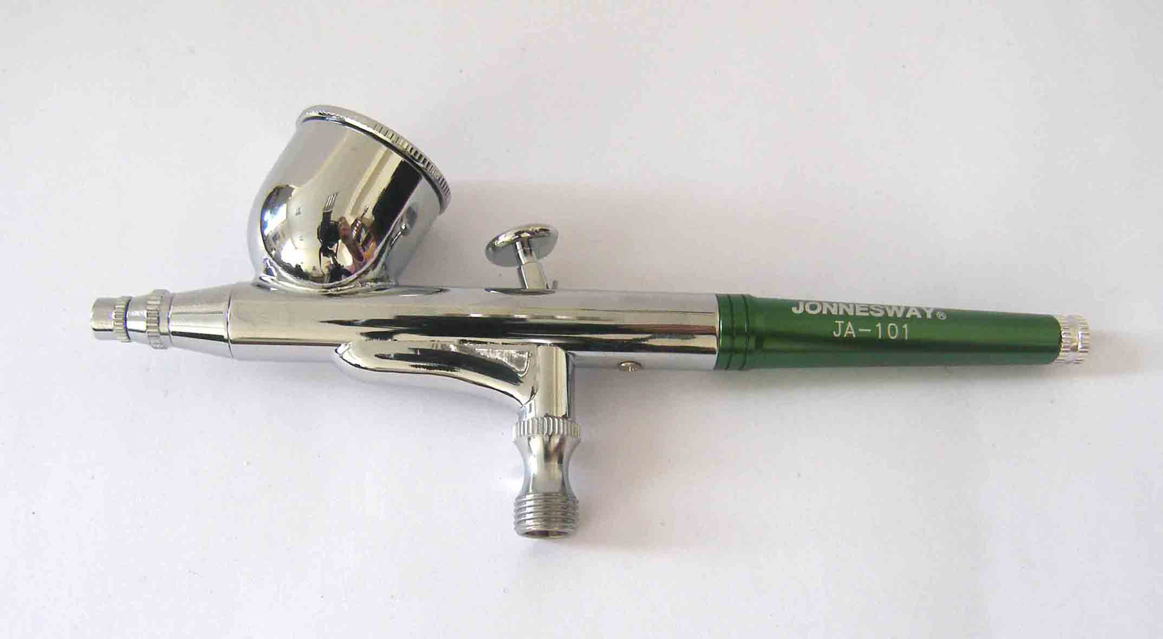
 | JA-101 | Профессиональный аэрограф
 | Технические характеристики | JA-101
 | Длина (мм) | 141
 | Диаметр сопла (мм) | 0,3
 | Емкость (мл) | 7
 | Тип емкости | Жесткая с крышкой
 | Управление | Кнопка, двойное действие
 | Регулировка подачи ЛКМ | Есть

 | JA-101 | Профессиональный аэрограф
 | Технические характеристики | JA-101
 | Длина (мм) | 141
 | Диаметр сопла (мм) | 0,3
 | Емкость (мл) | 7
 | Тип емкости | Жесткая с крышкой
 | Управление | Кнопка, двойное действие
 | Регулировка подачи ЛКМ | Есть

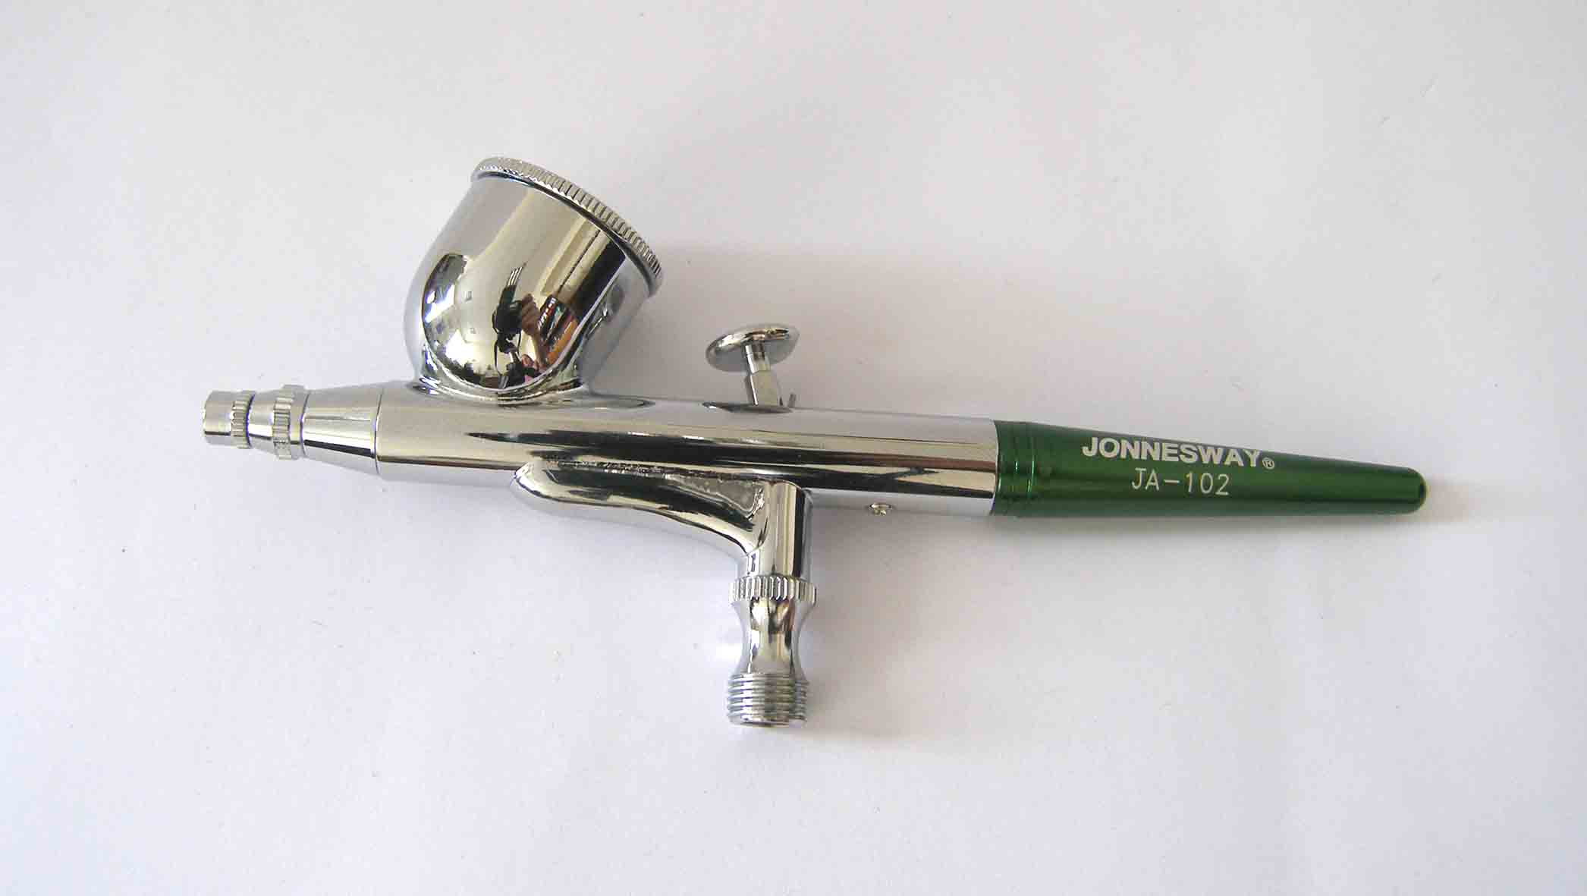
 | JA-101 | Профессиональный аэрограф
 | Технические характеристики | JA-101
 | Длина (мм) | 141
 | Диаметр сопла (мм) | 0,3
 | Емкость (мл) | 7
 | Тип емкости | Жесткая с крышкой
 | Управление | Кнопка, двойное действие
 | Регулировка подачи ЛКМ | Есть

 | JA-102 | Профессиональный аэрограф
 | Технические характеристики | JA-102
 | Длина (мм) | 145
 | Диаметр сопла (мм) | 0,3
 | Емкость (мл) | 7
 | Тип емкости | Жесткая с крышкой
 | Управление | Кнопка, двойное действие

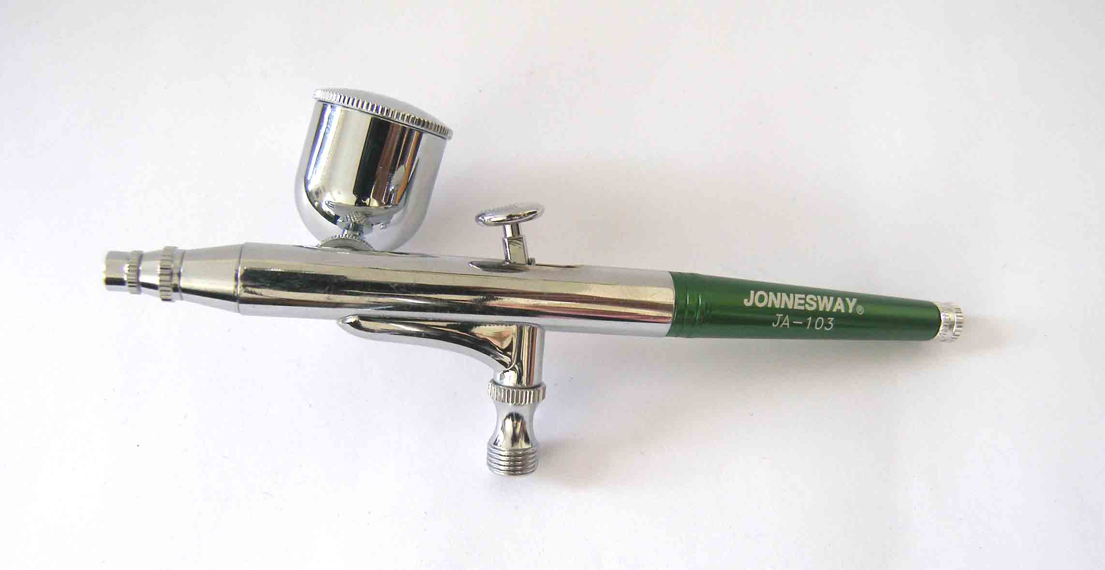
 | JA-103 | Профессиональный аэрограф
 | Технические характеристики | JA-103
 | Длина (мм) | 132
 | Диаметр сопла (мм) | 0,3
 | Емкость (мл) | 7
 | Тип емкости | Подвижная боковая с крышкой
 | Управление | Кнопка, двойное действие
 | Регулировка подачи ЛКМ | Есть

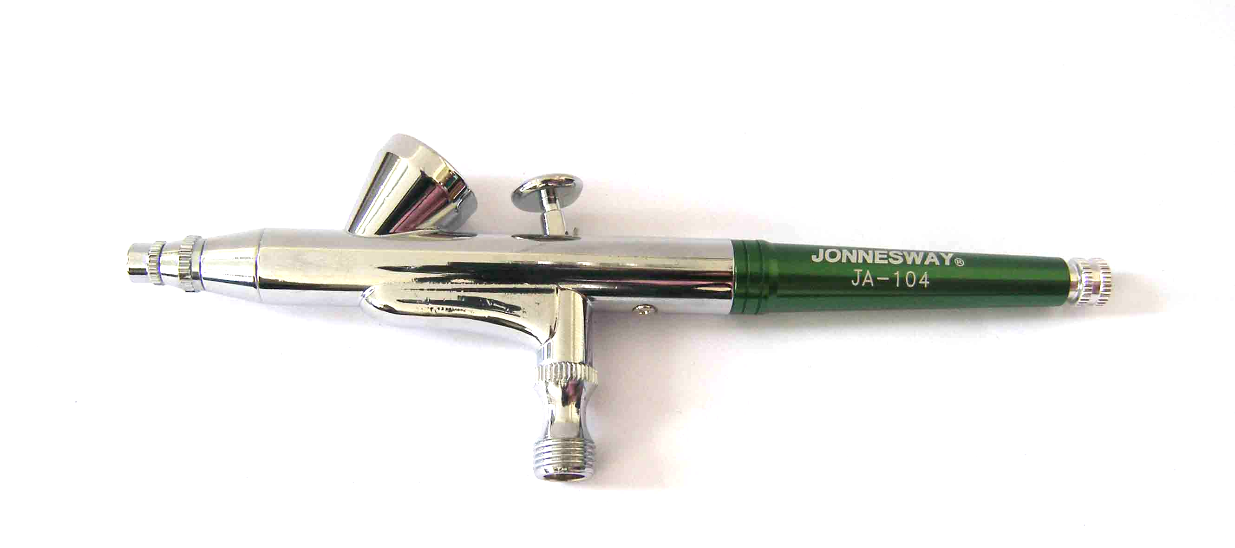 | JA-104 | Профессиональный аэрограф
 | Технические характеристики | JA-104
 | Длина (мм) | 140
 | Диаметр сопла (мм) | 0,2
 | Емкость (мл) | 1.5
 | Тип емкости | Жесткая открытая
 | Управление | Кнопка, двойное действие
 | Регулировка подачи ЛКМ | Есть

Большинство проблем, которые могут возникнуть при использовании аэрографа. являются результатом неправильной его чистки. Неудовлетворительный процесс распыления или забитое сопло - результаты неправильного и нерегулярного ухода. Аэрограф необходимо промывать растворителем перед каждой сменой цвета ЛКМ, а при использовании специальных красок - соответствующими чистящими растворами или растворителями. Оставлять ЛКМ в емкости аэрографа можно только на короткое время.
При использовании красок, содержащих пигменты (например, акриловых), их остатки быстро собираются на игле и внутренних стенках колпачка, предохраняющего иглу. Поэтому иглу и предохранительный колпачок следует часто промывать; частота промывок зависит от типов используемых красок.
Чистка должна выполняться следующим образом:
1. Продуйте аэрограф от остатков краски. Освободите цанговый зажим иглы и аккуратно вытащите иглу. Осторожно протрите иглу по направлению к острию. поворачивая ее во время протирки.
2. Налейте немного растворителя в емкость аэрографа.
3. Протрите ватным тампоном емкость аэрографа для краски.
4. Продуйте аэрограф с растворителем.
5. Отверните предохранительный колпачок и протрите его изнутри тампоном, смоченным растворителем.
6. Заверните предохранительный колпачок.
7. Аккуратно, с легким нажимом вставьте иглу и закрепите цанговым зажимом.
8. По окончании еще раз продуйте аэрограф растворителем.
Засохшая краска часто является причиной повреждений или плохой работы аэрографов. Аэрографы с остатками краски на гарантийное обслуживание не принимаются!
ВАЖНО!
Во время гарантийного срока, при возникновении неисправностей, не устраняемых регулировками, обращайтесь к продавцу. Категорически запрещается производить самостоятельный демонтаж узлов и деталей инструмента, кроме иглы, колпачка и емкости (JA-103). Инструмент имеет конструкционные особенности, позволяющие определить несанкционированный ремонт. Ремонт или замена такого инструмента будут произведены за счет покупателя.

Хранить инструмент в сухом помещении вдали от источников влаги и высоких температур. При длительном хранении необходимо провести консервацию подвижных частей инструмента, смазав тонким слоем машинного масла.

JONNESWAY ENTERPRISE CO., LTD.
6F-9, NO.51, SEC. 2, KEELUNG RD., TAIPEI, TAIWAN

